Hướng dẫn sử dụng hiệu ứng tranh vẽ trong Adobe Illustrator
Trong bài viết dưới đây, chúng ta sẽ cùng học thao tác tạo hiệu ứng tranh vẽ. Hiệu ứng này được làm nên chủ yếu bởi công cụ cọ vẽ trong Illustrator. Qua các hướng dẫn căn bản sau, bạn có thể linh hoạt vẽ đồ vật, thêm texture, các chi tiết cho hình minh họa. Từ đó, chúng ta thu được thành quả là những sản phẩm độc đáo, mang đậm dấu ấn cá nhân.
1. Mở bảng Brushes để tạo hiệu ứng
Mở bảng Brushes bằng cách chọn Window > Brushes. Hay cách khác, bạn có thể nhấn F5 trên bàn phím.
Ở đây, bạn có thể linh hoạt tạo nên các nét vẽ phong cách thú vị khác nhau. Tấm hình minh họa sẽ trở nên thật đặc biệt.
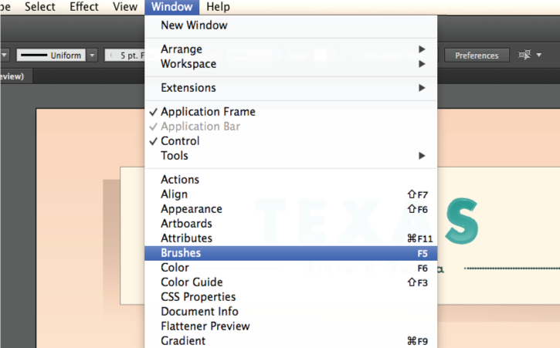
2. Chọn các dải màu làm nên hiệu ứng cho hình vẽ
Mở công cụ Select. Click một dải màu trên hình con tatu để chọn tất cả. Chúng sẽ được tô sáng bởi màu xanh – điều cho thấy hình vẽ đã được nhấn chọn.
Thao tác này giúp bạn xác định được phần hình ảnh sẽ sử dụng chỉnh sửa. Illustrator sẽ giúp bạn khiến hình vẽ trở nên nổi bật và đặc sắc hơn.
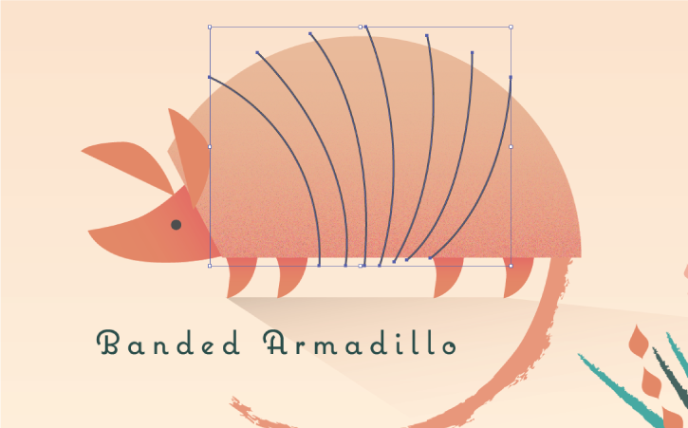
3. Tải thư viện Brush để chuẩn bị tạo hiệu ứng
Trong bảng Brushes, chọn biểu tượng nhỏ phía dưới bên trái. Bằng thao tác này, bạn sẽ mở ra mục Brush Libraries. Chọn Artistic > Artistic_ChalkCharcoalPencil để tải các dạng bút vẽ nghệ thuật. Đó là bút phấn (Chalk Pencil) và bút chì than (Charcoal Pencil).
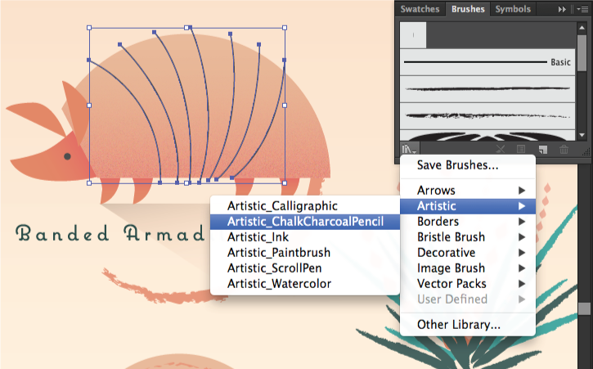
4. Chọn kiểu cọ vẽ để tạo hiệu ứng cho hình ảnh
Kéo xuống và di con trỏ chuột phía trên từng loại cọ vẽ. Đọc tên từng loại để phân biệt. Nhấn vào cọ vẽ Charcoal-Variedđể sử dụng chúng cho các đường được chọn trước.
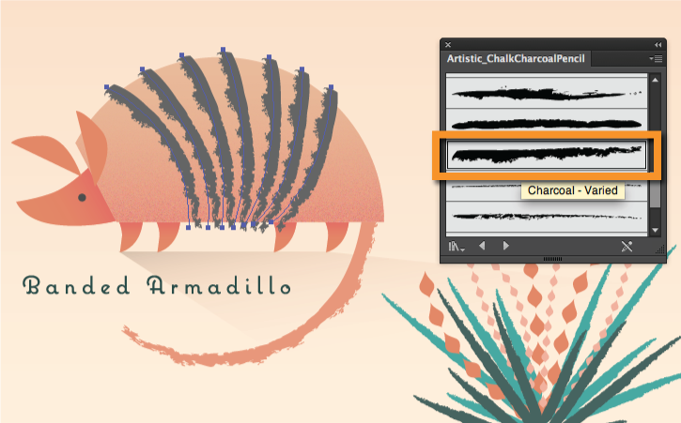
5. Thay đổi màu sắc cọ vẽ để tạo hiệu ứng nổi bật
Mở bảng Control. Đi tới nút Stroke Color ở xa phía bên trái. Click hình mũi tên hướng xuống dưới để mở bảng Swatches. Nhấn vào nút “Armadillo stripes” để sử dụng màu sắc đó cho nét cọ vẽ mới.
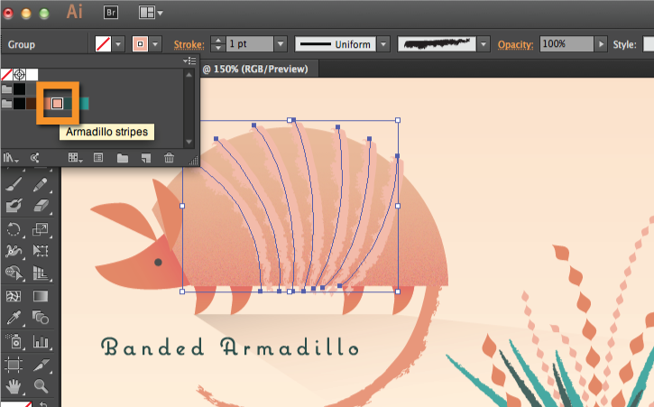
6. Thêm khung viền để giúp hiệu ứng trở nên hấp dẫn
Mở công cụ Selection. Nhấn vào hình chữ nhật màu kem bao quanh tiêu đề “Texas” phía trên tấm ảnh. Mở bảng lưu trữ Brush. Chọn Borders > Borders_Geometric.
Chọn đường viền Geometric_15 và sử dụng chúng cho khung hình.
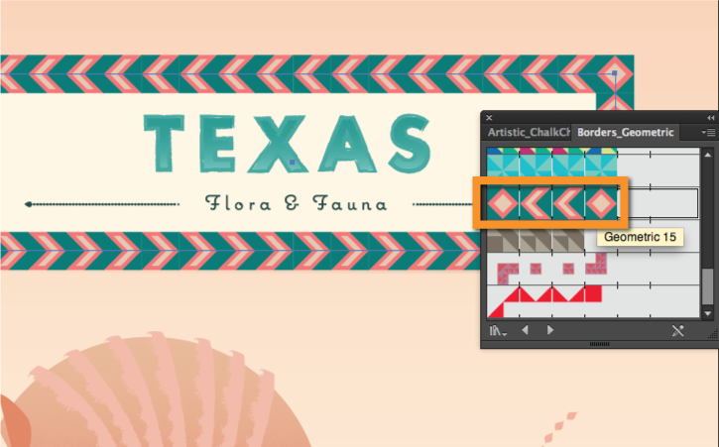
7. Thay đổi độ dày nét vẽ hiệu ứng
Mở menu kéo Stroke Weight trong bảng Control. Nhấn chọn mũi tên hướng xuống và chọn 0,5 pt để cài đặt độ dày của đường kẻ.
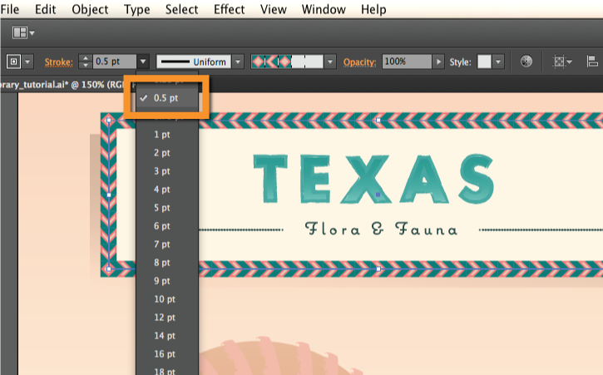
8. Trải nghiệm thêm với các hiệu ứng khác trong phần mềm
Chọn các phần khác của hình vẽ để xem chúng đang sử dụng loại nét vẽ nào. Bạn có thể nhanh chóng quan sát được loại nét vẽ nào đang hoạt động trên bảng Control.
Hãy thử chọn kiểu nét vẽ khác. Hoặc thú vị hơn, thay đổi màu sắc và độ dày của nét vẽ. Bạn cũng có thể chỉnh sửa theo ý thích các nét vẽ bằng cách click hai lần vào hình cọ vẽ trên bảng Brushes.
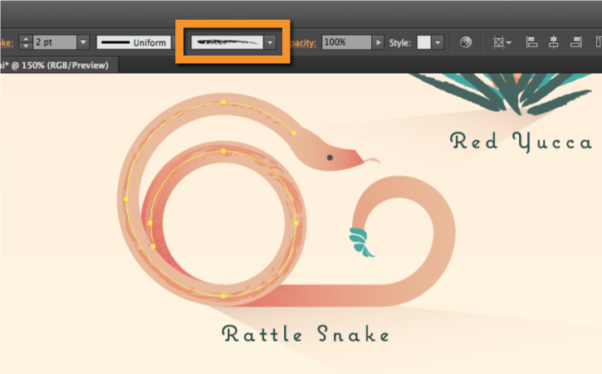
Chúc các bạn có những giờ thực hành vui vẻ!

